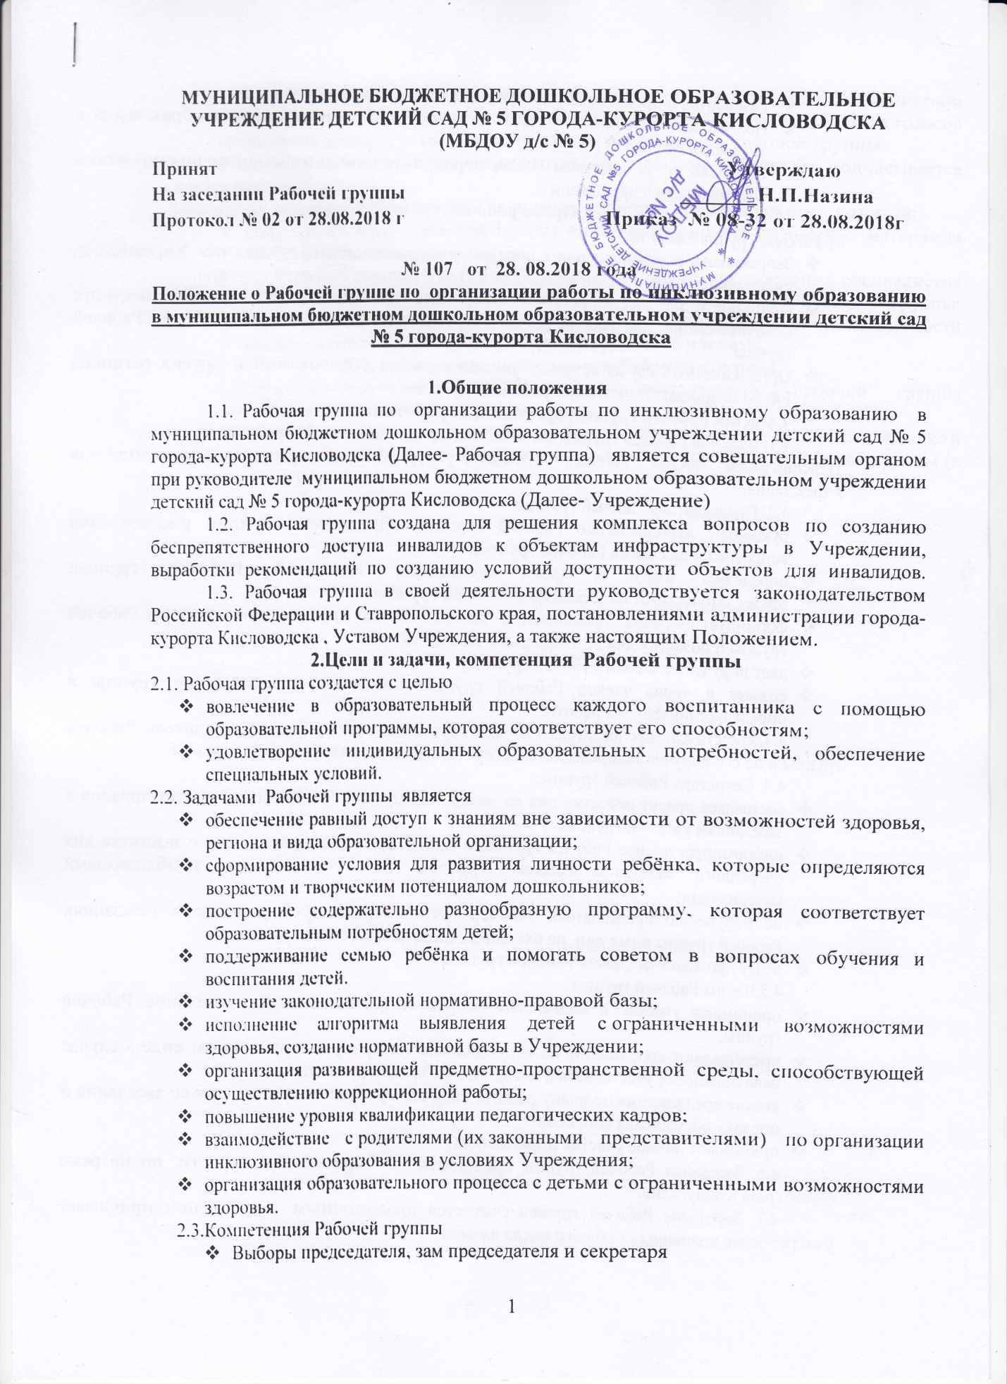

- Разработка и принятие нормативно-правовых документов
- Подготовка и принятие Отчета по организации инклюзивного образования в Учреждении
- Контроль за реализацией Плана мероприятий по организации инклюзивного образования в Учреждении
3. Права рабочей группы
3.1.Рабочая группа имеет право:
- Запрашивать в установленном порядке у органов самоуправления Учреждения, информацию по вопросам, входящим в компетенцию Рабочей группы.
- Приглашать на заседания Рабочей группы представителей органов местного самоуправления, для рассмотрения вопросов, входящих в компетенцию Рабочей группы.
- Организовывать изучение опыта муниципальных образований и других регионов РФ по вопросам компетенции рабочей группы.
4. Состав Рабочей группы, организация работы.
4.1. В состав Рабочей группы включаются представители Учреждения.
Персональный состав Рабочей группы утверждается приказом руководителя Учреждения.
4.2. Председатель Рабочей группы:
- руководит деятельностью Рабочей группы, определяет порядок рассмотрения вопросов на заседании Рабочей группы;
- определяет место и время проведения заседаний Рабочей группы; председательствует на заседаниях Рабочей группы;
- формирует на основе предложений членов Рабочей группы, план работы Рабочей группы и повестку дня ее очередного заседания;
- дает поручения членам Рабочей группы;
- создает и числа членов Рабочей группы комиссии, оперативные группы и определяет порядок их работы.
4.3.Заместитель председателя Рабочей группы в отсутствие председателя Рабочей группы и по его поручению председательствует на заседаниях Рабочей группы.
4.4. Секретарь Рабочей группы:
- составляет проект повестки дня ее заседания, организует подготовку материалов к заседаниям Рабочей группы;
- информирует членов Рабочей группы о месте, времени проведения и повестке дня очередного заседания Рабочей группы, обеспечивает их необходимыми материалами;
- по поручению председателя Рабочей группы организует участие в заседаниях Рабочей группы иных лиц, не входящих в состав Рабочей группы;
- ведет протокол заседания Рабочей группы
4.5.Члены Рабочей группы:
- принимают участие в подготовке вопросов, выносимых на заседание Рабочей группы;
- представляют свое мнение по обсуждаемому вопросу в письменном виде в случае невозможности участвовать в заседании Рабочей группы;
- вносят предложения по плану работы Рабочей группы, повестке дня ее заседания и порядку обсуждения вопросов;
- принимают личное участие в заседаниях.
4.6. Заседания Рабочей группы проводятся по мере необходимости, но не реже одного раза в полугодие.
4.7. Заседание Рабочей группы считается правомочным, если в нем принимает участие более половины от общего числа членов.
4.8.Решение Рабочей группы принимается открытым голосованием большинством голосов участвующих в заседании членов Рабочей группы. В случае равенства голосов принимается решение, за которое проголосовал председатель Рабочей группы.
4.9.Решения Рабочей группы оформляются протоколом, который подписывается председателем.
Подготовку заседаний Рабочей группы организует секретарь рабочей группы, который:
- представляет членам Рабочей группы информационно-аналитические материалы по рассматриваемым вопросам;
- по указанию председателя Рабочей группы приглашает на заседания специалистов и экспертов, не входящих в состав Рабочей группы;
ведет протоколы заседаний, подписывает их и направляет при необходимости выписки из протоколов заседаний Рабочей группы ее членам..
5. 5. Обеспечение деятельности Рабочей группы.
5.1.Организационно-техническое обеспечение деятельности Рабочей группы осуществляется администрацией Учреждения
5.2. Протоколы и иные документы, образовавшиеся в результате деятельности рабочей группы, формируются и хранятся у ответственного секретаря Рабочей группы (в течении 3 лет).

